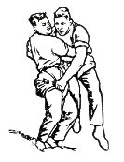
Tätigkeitsprogramm 2023

Klubjassen ?????.2023
Skitag 11.-12.02.2023
Trainingslager Willisau 24.-26.02.2023
Hasebar Zäziwil 08.04.2023
Frühlingsschwinget Zäziwil 10.04.2023
Emmentalisches Schwingfest, Bowil 14.05.2023
Buebeschwinget Blasen 20.08.2023
Unspunnen Schwinget, Interlaken 27.08.2023
Klubbräteln 17.09.2023
Hornussen mit Reutenen 29.10.2023
Hauptversammlung SK Zäziwil 10.11.2023
Emmentalische Hauptversammlung 26.11.2023

